Музыкальный спектакль покажут в Московском
16.04.2019

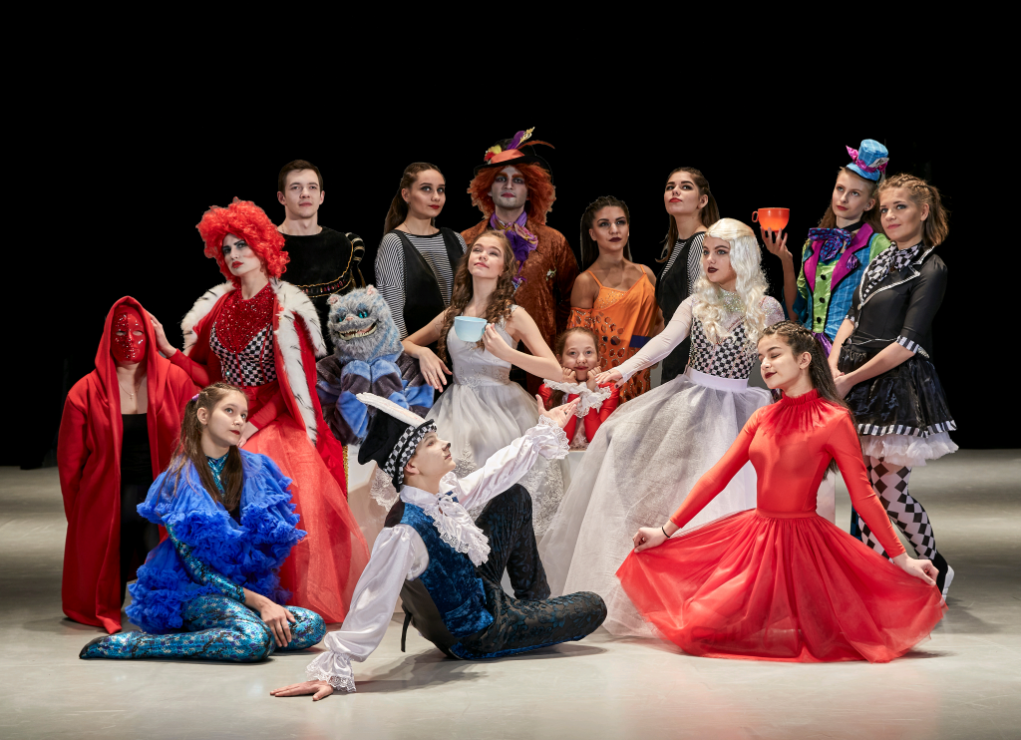
Музыкальный спектакль покажут в Московском. Фото предоставил сотрудник Дома культуры «Московский» Алексей Мурашов

Участники танцевально-спортивного клуба «Спартак» 20 апреля представят театрализованную постановку в поселении Московский. Мероприятие посвятят 15-летию ведущего творческого коллектива столицы.

— В музыкальном спектакле выступят юные артисты в возрасте от 5 до 18 лет. Ребята покажут гостям вечера театральную постановку «Алиса в стране чудес» по одноименному произведению писателя Льюиса Кэрролла. На сцене будут как монологи действующих лиц, так и танцевальные номера, — рассказал сотрудник Дома культуры «Московский» Алексей Мурашов.

Начало спектакля запланировали на 18:00.

На мероприятие сотрудники Дома культуры «Московский» пригласили всех желающих, включая жителей из других муниципальных образований.

Адрес страницы: http://tinao.mos.ru/presscenter/news/detail/8025066.html
Префектура Троицкого и Новомосковского административных округов города Москвы

